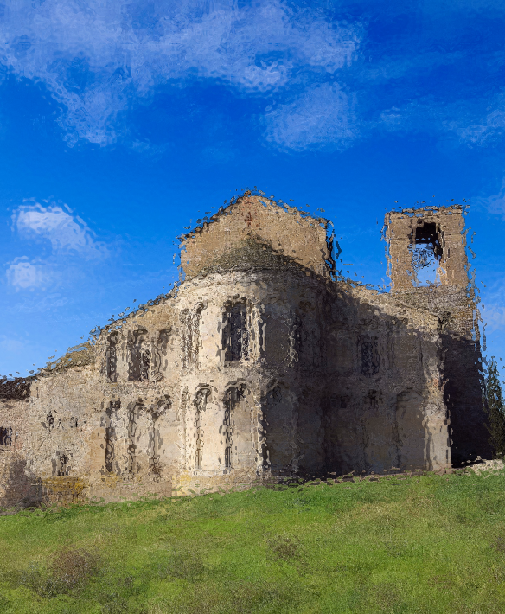

Introduzione
Monastero
INVISIBILE
«la maggiore o minore santità del ministro influisce realmente sull'annuncio della Parola, sulla celebrazione dei Sacramenti, sulla guida della comunità nella carità»
(Pastores dabo vobis, 25)
Aprile 2023
Nel nome del Padre e del Figlio e dello Spirito Santo. Amen.

«I presbiteri sono stati presi tra gli uomini e costituiti in favore degli uomini stessi nelle cose che si riferiscono a Dio, per offrire doni e sacrifici in remissione dei peccati» (Presbyterorum ordinis, 3). Il documento conciliare descrivere chi è il presbitero e il suo compito nella comunità. Alla comunità è affidata la preghiera per loro e per i seminaristi affinché possano essere sempre più uniti a Cristo e sappiano testimoniare concretamente in Vangelo dell’amore.

Invocazione allo Spirito Santo

Vieni, Santo Spirito, manda a noi dal cielo un raggio della tua luce.
Vieni, padre dei poveri, vieni, datore dei doni, vieni, luce dei cuori.
Consolatore perfetto, ospite dolce dell’anima, dolcissimo sollievo.
Nella fatica, riposo, nella calura, riparo, nel pianto, conforto.
O luce beatissima, invadi nell’intimo il cuore dei tuoi fedeli.
Senza la tua forza, nulla è nell’uomo, nulla senza colpa.
Lava ciò che è sordido, bagna ciò che è arido, sana ciò che sanguina.
Piega ciò che è rigido, scalda ciò che è gelido, raddrizza ciò che è sviato.
Dona ai tuoi fedeli che solo in te confidano i tuoi santi doni.
Dona virtù e premio, dona morte santa, dona gioia eterna. Amen.

In ascolto della Parola
Dal Vangelo secondo Giovanni (Gv 10,1-10)
¹ "In verità, in verità io vi dico: chi non entra nel recinto delle pecore dalla porta, ma vi sale da un'altra parte, è un ladro e un brigante. ²Chi invece entra dalla porta, è pastore delle pecore. ³Il guardiano gli apre e le pecore ascoltano la sua voce: egli chiama le sue pecore, ciascuna per nome, e le conduce fuori. ⁴E quando ha spinto fuori tutte le sue pecore, cammina davanti a esse, e le pecore lo seguono perché conoscono la sua voce. ⁵Un estraneo invece non lo seguiranno, ma fuggiranno via da lui, perché non conoscono la voce degli estranei". ⁶Gesù disse loro questa similitudine, ma essi non capirono di che cosa parlava loro. ⁷Allora Gesù disse loro di nuovo: "In verità, in verità io vi dico: io sono la porta delle pecore. ⁸Tutti coloro che sono venuti prima di me, sono ladri e briganti; ma le pecore non li hanno ascoltati. ⁹Io sono la porta: se uno entra attraverso di me, sarà salvato; entrerà e uscirà e troverà pascolo. ¹⁰Il ladro non viene se non per rubare, uccidere e distruggere; io sono venuto perché abbiano la vita e l'abbiano in abbondanza.

Riflessione
Il primo gesto che caratterizza il pastore vero, datore di vita, è quello di entrare nel recinto delle pecore, chiamare ciascuna per nome e poi di condurle fuori. Gesù porta le sue pecore fuori dal recinto, un luogo che dà sicurezza ma che al tempo stesso toglie libertà. Non le porta da un recinto ad un altro, dalle istituzioni del vecchio Israele a nuovi schemi migliori. No, egli è il pastore degli spazi aperti, quello che lui avvia è un processo di liberazione interminabile, una immensa migrazione verso la vita. Per due volte assicura: «io sono la porta», la soglia sempre spalancata, che nessuno richiuderà più, più forte di tutte le prigioni, accesso a una terra dove scorrono latte e miele, latte di giustizia e innocenza, miele di libertà. Più vita.
La seconda caratteristica del pastore autentico è quella di camminare davanti alle pecore. Non abbiamo un pastore di retroguardie, ma una guida che apre cammini e inventa strade. Non un pastore che grida o minaccia per farsi seguire, ma uno che precede e convince, con il suo andare sicuro, davanti a tutti, a prendere in faccia il sole e il vento, pastore di futuro che mi assicura: tu, con me appartieni ad un sistema aperto e creativo, non a un vecchio recinto finito, bloccato, dove soltanto obbedire. Vivere è appartenere al futuro: lo tiene aperto lui, il pastore innamorato, «il solo pastore che per i cieli ci fa camminare» (D. M. Turoldo).

Meditazione
Prenditi un tempo di meditazione personale: leggi e rileggi il brano, fallo scendere nel tuo cuore, chiediti come questo brano parla alla tua vita.

Ringraziamento (Dal prefazio nel Mercoledì Santo, Messa del Crisma)
È veramente cosa buona e giusta, nostro dovere e fonte di salvezza, rendere grazie sempre e in ogni luogo a te, Signore, Padre santo, Dio onnipotente ed eterno.
Con l'unzione dello Spirito Santo hai costituito il tuo Figlio unigenito mediatore della nuova ed eterna alleanza, e con disegno mirabile hai voluto che il suo unico sacerdozio fosse perpetuato nella Chiesa.
Egli comunica il sacerdozio regale a tutto il popolo dei redenti.
Nel suo amore per i fratelli sceglie alcuni che, mediante l'imposizione delle mani, rende partecipi del suo ministero di salvezza, perché rinnovino nel suo nome il sacrificio redentore e preparino ai tuoi figli il convito pasquale.
Servi premurosi del tuo popolo, lo nutrano con la Parola e lo santifichino con i sacramenti: donando la vita per te e per la salvezza dei fratelli, si conformino all'immagine di Cristo, e ti rendano sempre testimonianza di fede e di amore.

Intercessioni
A Cristo, buon pastore, che ha dato la vita per le sue pecorelle, innalziamo con fiducia la nostra preghiera.

O Signore, guida il tuo popolo ai pascoli della vita eterna.

- Cristo, che nei santi pastori ci hai dato un'immagine viva del tuo amore misericordioso, fa' che sperimentiamo in coloro che ci guidano la dolcezza della tua carità. Preghiamo.
- Tu, che nei tuoi vicari continui a svolgere la missione di maestro e di pastore, non cessare mai di governarci tu stesso nella persona dei tuoi ministri. Preghiamo.
- Tu, che nei santi pastori, posti al servizio del tuo popolo, ti sei fatto medico delle anime e dei corpi, fa' che non venga mai meno la tua presenza mediante ministri santi e santificatori. Preghiamo.
- Tu, che hai animato i fedeli con la sapienza e la carità dei santi, fa' che i predicatori del Vangelo ci aiutino a conoscerti e ad amarti come vuoi tu. Preghiamo.

Orazione
O Dio, che sempre provvedi pastori per il tuo popolo, effondi sulla tua Chiesa lo Spirito di pietà e di fortezza perché susciti degni ministri dell'altare e li renda annunciatori forti e miti del tuo Vangelo. Per Cristo nostro Signore. Amen

Intenzione di preghiera


Preghiamo il buon Dio affinché mandi pastori che sappiano essere guide amorose e premurose del popolo santo. Gli affidiamo il cammino dei seminasti affinché siamo sempre in ascolto della Parola per realizzare il progetto che Dio ha per ciascuno di noi.

